HD-2D 动作 RPG 项目展示
  - 个人项目 执行策划与系统策划 Godot
围绕探索、战斗、收益结算与永久成长，完成可玩的动作 RPG 序章。本材料展示规则拆解、系统衔接和迭代验证，用于介绍项目设计与实现成果。
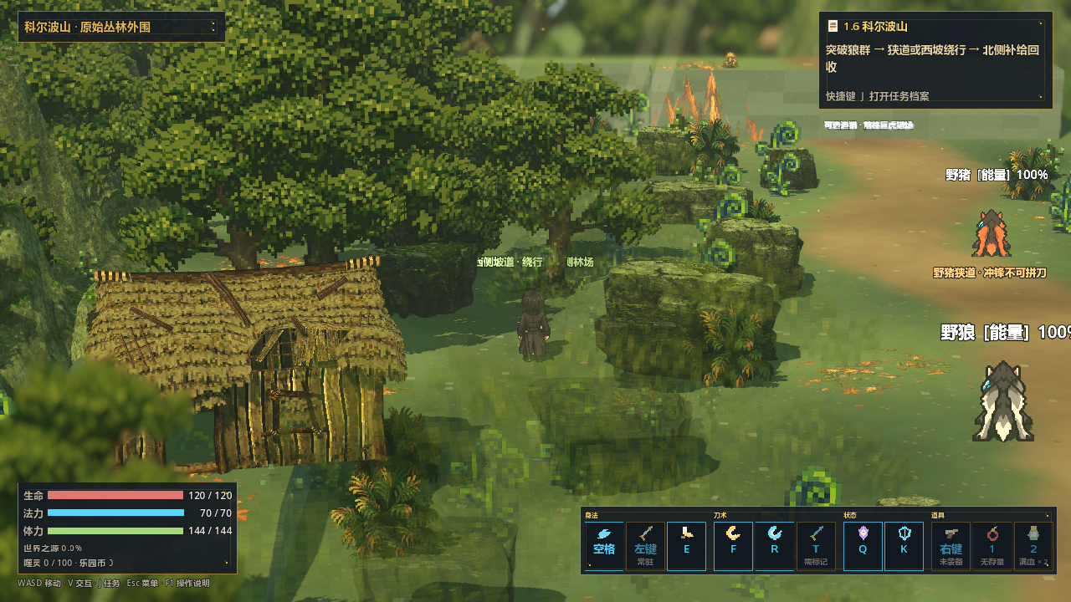
实机捕获 科尔波山森林探索 2026-10-04

项目范围
单人 HD-2D 动作 RPG，采用 2D 角色与 3D 场景。当前包含五段序章、森林履约、可选巨虎挑战、装备与属性成长、港口整备及检查点重试。后续主线尚未开放。

个人职责
全程负责玩法与系统设计、数值配置、关卡搭建、功能整合和迭代验证；AI 全程参与辅助代码实现、资源制作与文档整理。

展示重点
系统策划：任务条件、资源延续、奖励分层、物品处置与成长预览。执行策划：关卡标记与配置、教学门槛、路线可达性、战斗时序及异常分支核对。

系统规则与成长循环
探索与接敌 → 战斗与资源消耗 → 完成履约 → 撤离或追猎 → 整理战利品 → 回港成长。每一段都需要明确进入条件、结果状态与收益处理。
系统环节 | 已落地规则 | 设计目的
基础履约 | 回收林场补给，保存 3.2% 世界之源 | 为基础任务设置明确终点
可选追猎 | 携剩余生命、法力、补给与耐久挑战巨虎 | 让资源消耗影响后续选择
额外收益 | 真实击杀才发绿箱、虎齿与 15 点永久法力 | 区分履约、撤离与真实击杀
结算与成长 | 回港前整理本土物品；属性、强化和刀术有预览 | 让物品处置与成长变化可见
状态保护 | 奖励防重、检查点重试、未提交部分回滚 | 保持任务状态与收益一致

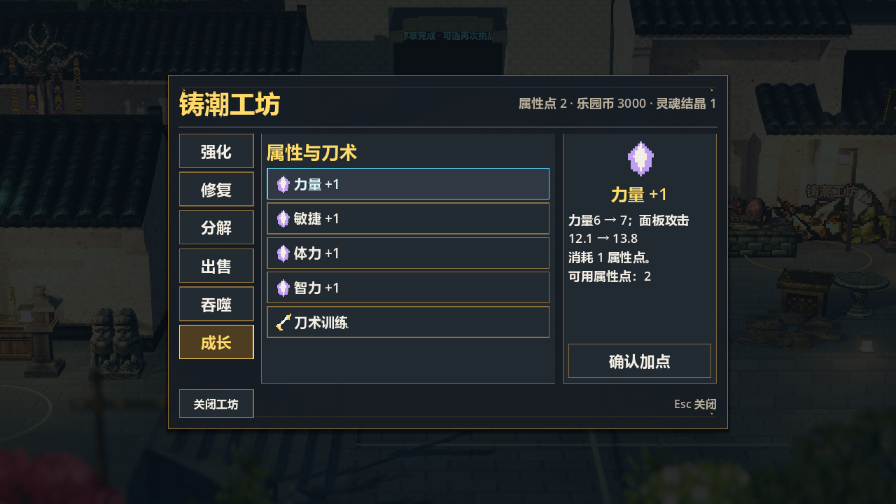
实机捕获 属性与刀术成长预览 2026-10-04
以上“设计目的”是规则意图。当前证据证明系统已接通；玩家是否理解风险、是否愿意追猎及成长是否有吸引力，仍需通过真人试玩观察。

设计案例一 森林风险收益
S 情境：已有序章将技能练习、森林履约与巨虎挑战绑得较紧，猎场自动恢复资源也弱化了前后阶段的消耗关系。
T 任务：在现有五段范围内，做出可完成并可回港成长的序章，让基础目标与额外挑战各有清晰的条件和收益。
A 行动：将技能教学改为可选提示，分别记录森林履约和巨虎真实击杀。履约保存基础收益后，允许撤离或带剩余资源继续追猎；额外奖励只在真实击杀后领取。同时加入防重、回港前物品整理与成长预览，使用 AI 辅助落地并核对异常分支。
R 结果：基础履约、可选追猎、物品整理与永久成长已经串联。本轮序章规则检查零失败，覆盖提前撤离、诈死撤离、真实击杀、重复领奖及试玩档隔离。玩家选择比例与体验改善尚无实测结论。
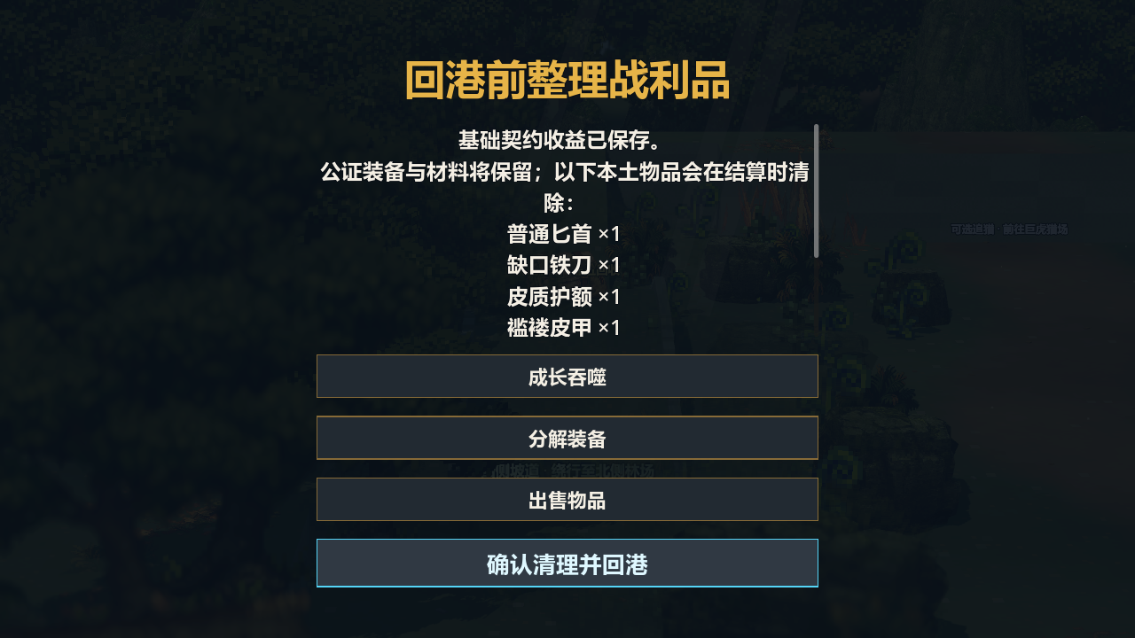
实机捕获 结算前整理本土战利品 2026-10-04
规则拆解：回收补给触发履约记录与基础收益提交；真实击杀另行触发额外奖励。提前撤离与诈死撤离保留基础成果，均不记为真实击杀。

设计案例二 关卡通路修正
S 情境：森林从旧波次调度改为空间遭遇后，实际通路检查发现旧西台地与北出口卡路，视觉布局、碰撞和导航存在不一致。
T 任务：保留已有台地与建筑，让中央路线、西侧坡道和补给后的追猎入口都能够实际到达。
A 行动：对照角色碰撞、导航和场景布置补充西侧通路，将追猎入口放到北侧可通行地面。关卡入口、出口及敌人位置保留为可调整标记；用导航路径驱动角色做实际碰撞移动，并通过停滞检测检查卡点。
R 结果：本轮森林通路检查零失败，覆盖中央路线、西侧坡道及补给点到追猎入口的实际运动。成果证明角色实际可达；路线辨识、目标提示与新玩家迷路情况仍需真人验收。
实机捕获 森林路线与台地场景 2026-10-04

执行方法
把需求拆成“触发条件—状态变化—出口条件—奖励—异常路径”，逐项对应场景标记、配置与验收项。通路验证经过导航寻路与碰撞移动，不用直接传送代替行走；角色停滞会触发失败记录。

设计案例三 近战动作迭代
S 情境：近战需要兼顾连续输入、接敌距离与防御选择，同时避免单次攻击转向漂移和穿过障碍。
T 任务：将动作体验目标拆成可配置的时序与衔接规则，使完整连招和提前转入技能各有取舍。
A 行动：确定斜斩、突刺、重斩三段结构，设置 0.15 秒输入缓冲；前两段命中后开放 0.18 秒取消窗口，第三段保留恢复。普攻在 0.10 至 0.22 秒沿起手方向前移 0.3 米，并经过碰撞检测。由 AI 辅助代码实现，我负责规则与验收。
R 结果：项目具备三段衔接、命中取消、第三段恢复和方向锁定前移；本轮连招与即时动作检查均零失败。最终手感与难度不以自动检查代替，仍需实际玩家反馈。
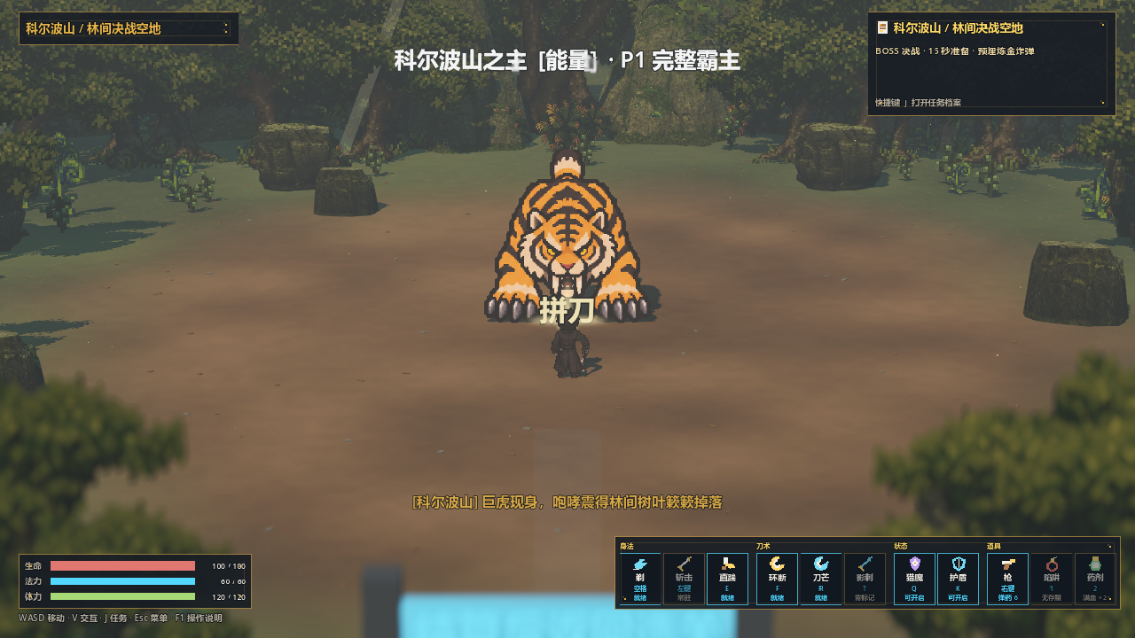
实机捕获 巨虎爪击拼刀反馈 2026-09-30
区分两类窗口：输入缓冲决定提前输入能否被接收；取消窗口决定当前动作能否转入下一动作。拼刀画面用于展示战斗反馈，不作为攻击前移距离的测量证据。

成果证据与验证范围
2026-10-04 的工程验证记录包含 17 组检查通过，以及 1831.7 秒、53 轮连续渲染巡检，巡检日志未发现脚本异常或崩溃。该数据属于当时的工程记录。
证据 | 覆盖内容 | 结论范围
历史 17 组检查 | 主循环、序章、战斗、装备、设置、存档等 | 工程规则通过，非玩家体验结论
历史连续巡检 | 约 30.5 分钟、53 轮场景与菜单循环 | 不能推导稳定 60 FPS 或最低配置
本轮针对性复核 | 连招、序章、存档事务、森林通路与动作时序 | 具体输出及告警见成果证据文件

本轮复核范围
检查项 | 覆盖内容 | 本轮结果
连招 | 三段衔接、资源消耗、第三段恢复 | 零失败
序章规则 | 提前撤离、真实击杀、防重、独立试玩档 | 零失败
存档事务 | 未提交改动回滚、坏档回退、检查点 | 零失败
森林通路 | 中央路线、西侧坡道、追猎出口 | 零失败
动作时序 | 有效帧、单次伤害、命中取消 | 零失败
攻击前移 | 参数、方向锁定与碰撞调用的源码核对 | 专项距离未重跑

当前状态
当前为个人可玩原型。已整理真实游戏截图；实机视频尚未录制。陌生玩家测试、20～30 分钟实际游玩节奏、实物手柄体验及正式发行构建尚未完成验收。
配套材料：项目展示、实机截图、成果证据与工程检查记录。截图来自历史实机捕获，未以 AI 生成宣传图替代游戏画面。

